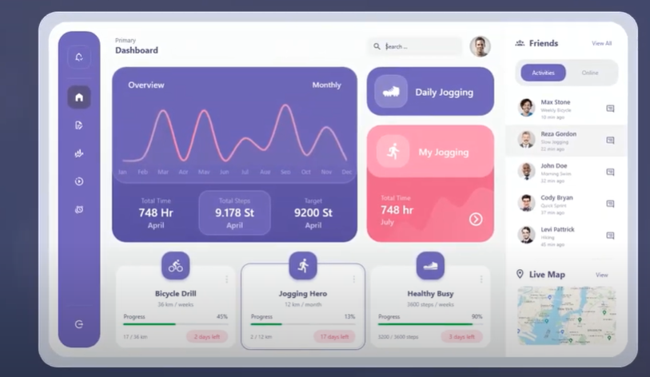

Sẽ tương ứng với thống kê doanh thu

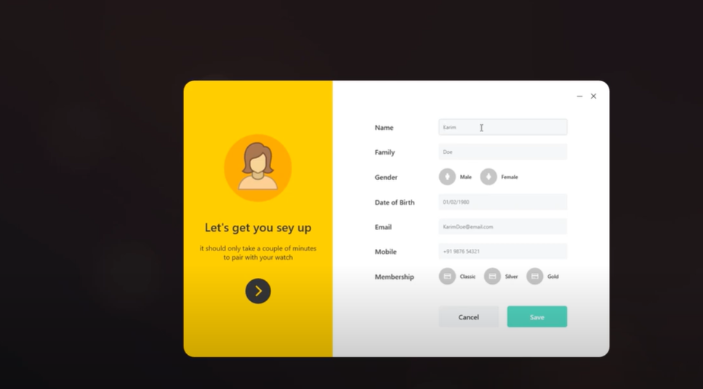

[**https://laptrinhvb.net/bai-viet/ebook-it/---Csharp----Chia-se-source-code-Form-Login-Animation/4816186ca5a1d7ff.html**](https://laptrinhvb.net/bai-viet/ebook-it/---Csharp----Chia-se-source-code-Form-Login-Animation/4816186ca5a1d7ff.html) **(animation - login )**

demo login

[**https://www.youtube.com/watch?v=c-UwqRZSk2g&t=153s&pp=2AGZAZACAQ%3D%3D**](https://www.youtube.com/watch?v=c-UwqRZSk2g&t=153s&pp=2AGZAZACAQ%3D%3D) **(sign up)**

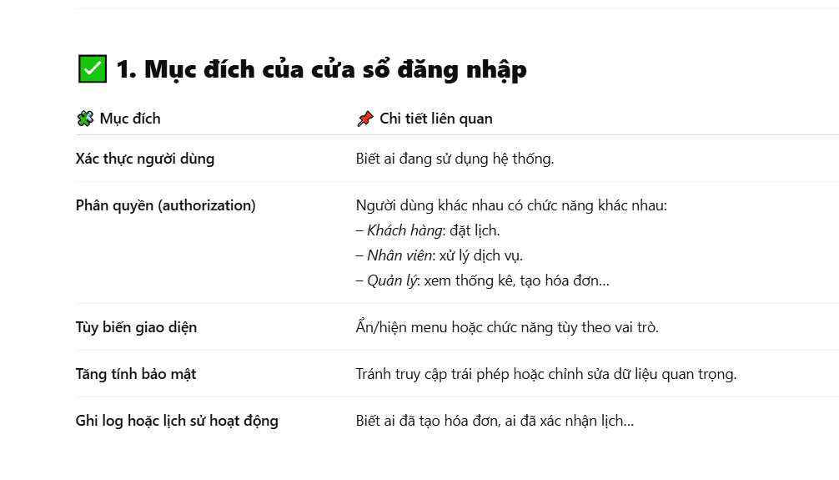 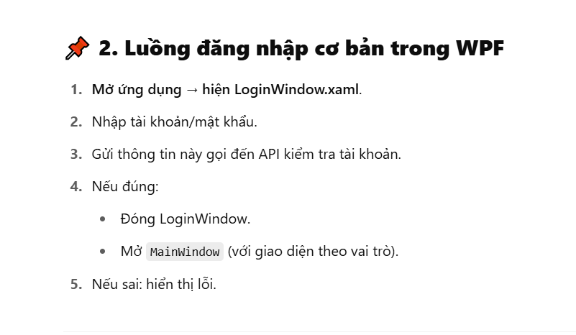 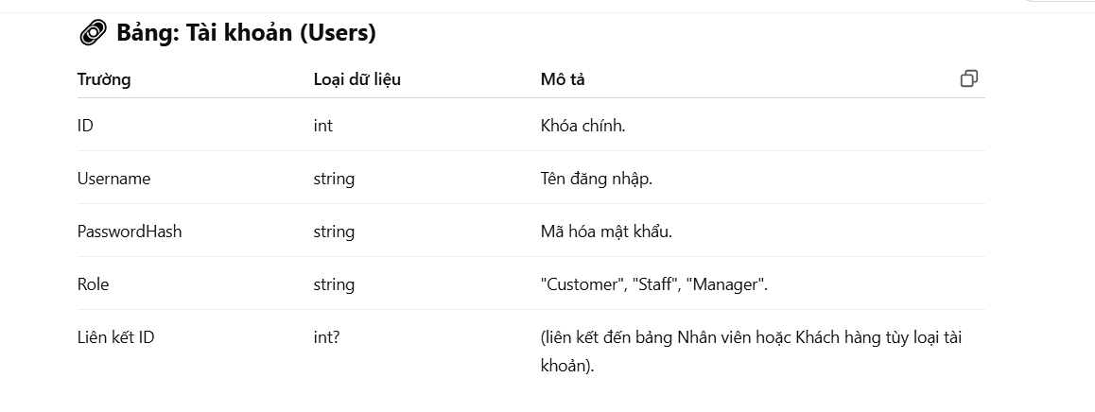

Bổ sung tabe này vào sql để update trên api

• LoginView.xaml + LoginViewModel.cs: xử lý đăng nhập.

• MainWindow.xaml: hiển thị nội dung chính, dựa theo Role đã đăng nhập.

• Khi đăng nhập thành công, lưu thông tin người dùng đã đăng nhập vào một SessionContext hoặc Singleton.